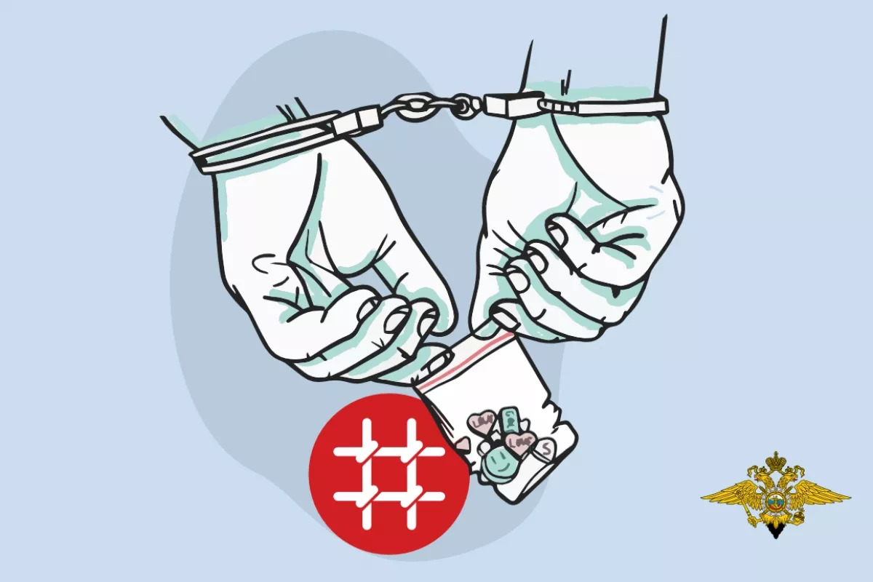
Нормативно правовая документация
- Федеральный закон от 24 июня 1999 года № 120-ФЗ «Об основах системы профилактики безнадзорности и правонарушений несовершеннолетних» (с изменениями и дополнениями)
- Стратегии государственной антинаркотической политики Российской Федерации на период до 2030 года во Владимирской области
- Межведомственный стандарт антинаркотической профилактической деятельности, утвержденный решением Государственного антинаркотического комитета от 19.12.2024.
- Методические рекомендации «Организация межведомственного взаимодействия при реализации мероприятий по раннему выявлению незаконного потребления наркотических средств и психотропных веществ среди обучающихся», разработанные в рамках исполнения протокола заседания Государственного антинаркотического комитета от 18.12.2020 № 47.
- Приказ Министерства образования и молодежной политики Владимирской области от 11.09.2023 № 1425 «Об утверждении Порядка проведения социально-психологического тестирования во Владимирской области».

Об ответственности за приобретение, потребление и распространение наркотических средств и психотропных веществ
В Российской Федерации запрещено потребление наркотических средств и психотропных веществ без назначения врача.
Нарушение данного запрета влечет административную ответственность, предусмотренную статьей 6.9 Кодекса Российской Федерации об административных правонарушениях (КоАП РФ):
- наложение административного штрафа в размере от 4 000 до 5 000 рублей или административный арест на срок до 15 суток.
То же действие, совершенное иностранным гражданином или лицом без гражданства,
- влечет наложение административного штрафа в размере от 4 000 до 5 000 тысяч рублей с административным выдворением за пределы Российской Федерации либо административный арест на срок до 15 суток с административным выдворением за пределы Российской Федерации.
На территории Российской Федерации запрещен свободный оборот наркотических средств, психотропных веществ, их прекурсоров, а также наркосодержащих растений.
Их незаконное приобретение, хранение, перевозка, изготовление, переработка запрещено статьями 228, 228.3 Уголовного кодекса Российской Федерации.
Максимальное наказание - лишение свободы на срок до 15 лет со штрафом в размере до 500 000 рублей.
Незаконные производство, сбыт или пересылка наркотических средств, психотропных веществ или их аналогов, а также незаконные сбыт или пересылка растений, либо их частей, содержащих наркотические средства или психотропные вещества, в соответствии со статьей 228.1 Уголовного кодекса Российской Федерации влечет наказание до пожизненного лишения свободы, а также штраф до 1 000 000 рублей.
Статьей 231 Уголовного кодекса Российской Федерации запрещено незаконное культивирование растений, содержащих наркотические средства или психотропные вещества либо их прекурсоры.
Максимальное наказание - лишение свободы на срок до восьми лет, штраф до 300 000 рублей.
В соответствии со статьей 232 Уголовного кодекса Российской Федерации запрещено организовывать либо содержать притон или систематически предоставлять помещение для потребления наркотических средств, психотропных веществ или их аналогов.
Максимальное наказание – лишение свободы на срок до 7 лет.
Статьей 229 Уголовного кодекса Российской Федерации предусмотрено наказание до 20 лет лишения свободы со штрафом до 1 000 000 рублей за хищение либо вымогательство наркотических средств или психотропных веществ, а также растений, либо их частей, содержащих наркотические средства или психотропные вещества.
Контрабанда наркотических средств, психотропных веществ, их прекурсоров или аналогов, растений, либо их частей, содержащих наркотические средства, психотропные вещества или их прекурсоры, инструментов или оборудования, находящихся под специальным контролем и используемых для изготовления наркотических средств или психотропных веществ, в соответствии со статьей 229.1 Уголовного кодекса Российской Федерации влечет наказание до пожизненного лишения свободы, а также штраф до 1 000 000 рублей.
Склонение к потреблению наркотических средств, психотропных веществ или их аналогов запрещено статьей 230 Уголовного кодекса Российской Федерации и предусматривает наказание до 10 лет лишения свободы. Если деяния совершены в отношении несовершеннолетнего или повлекли смерть потерпевшего, то предусмотрен срок лишения свободы до 15 лет.
Кроме того, административная ответственность предусмотрена за потребление наркотических средств или психотропных веществ в общественных местах (часть 3 статьи 20.20 КоАП РФ), потребление несовершеннолетними наркотических средств или психотропных веществ без назначения врача, иных одурманивающих веществ (статья 20.22 КоАП РФ), пропаганду либо незаконную рекламу наркотических средств, психотропных веществ или их прекурсоров (статья 6.13 КоАП РФ), непринятие должностным лицом мер по обеспечению установленного режима охраны посевов и мест хранения растений, содержащих наркотические средства или психотропные вещества либо их прекурсоры (статья 10.4 КоАП РФ), непринятие мер по уничтожению дикорастущих растений, содержащих наркотические средства или психотропные вещества либо их прекурсоры (статья 10.5 КоАП РФ).
Санкции данных статей для физических лиц предусматривают наказания в виде штрафов от 500 рублей до 30 000 рублей, административного ареста до 15 суток, административного выдворения за пределы Российской Федерации (иностранных граждан и лиц без гражданства), для должностных лиц — штрафы от 5 000 рублей до 100 000 рублей, для юридических лиц – штрафы от 50 000 рублей до 1 500 000 рублей, административного приостановления деятельности до 90 суток.

Полезные ссылки
1. Информационные материалы антинаркотической комиссии Владимирской области: https://mrb.avo.ru/antinarkoticeskaa-komissia-informiruet
2. Управление по контролю за оборотом наркотиков УМВД России по Владимирской области: https://33.мвд.рф/правовое-информирование/подразделения-умвд-информируют/управление-по-контролю-за-о...
3. Информационно-просветительская кампания Движения Первых: https://навыки.будьвдвижении.рф/nodrugs?utm_source=outdoor_ads&amp;utm_medium=qr_code&amp;ut...
4. Федеральный центр «Профилактика» | ФГБНУ «ИИДСВ»: https://vk.com/tsentr_profilaktika

